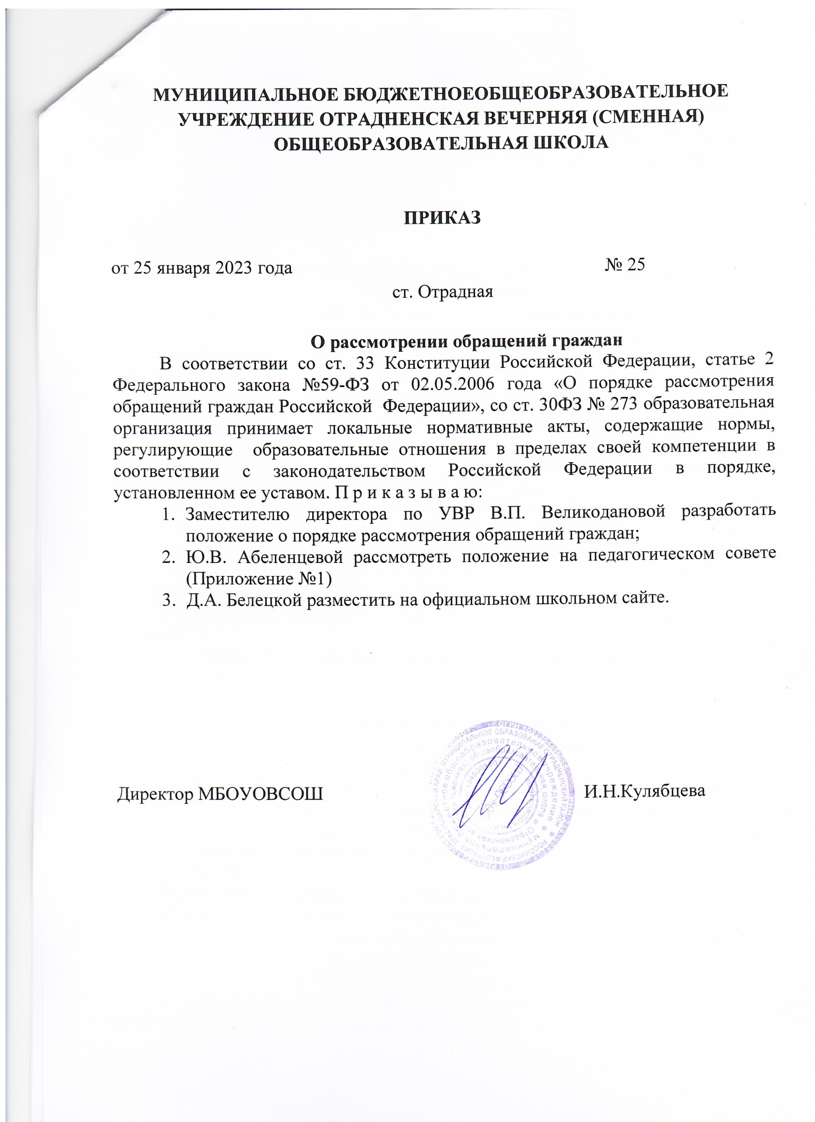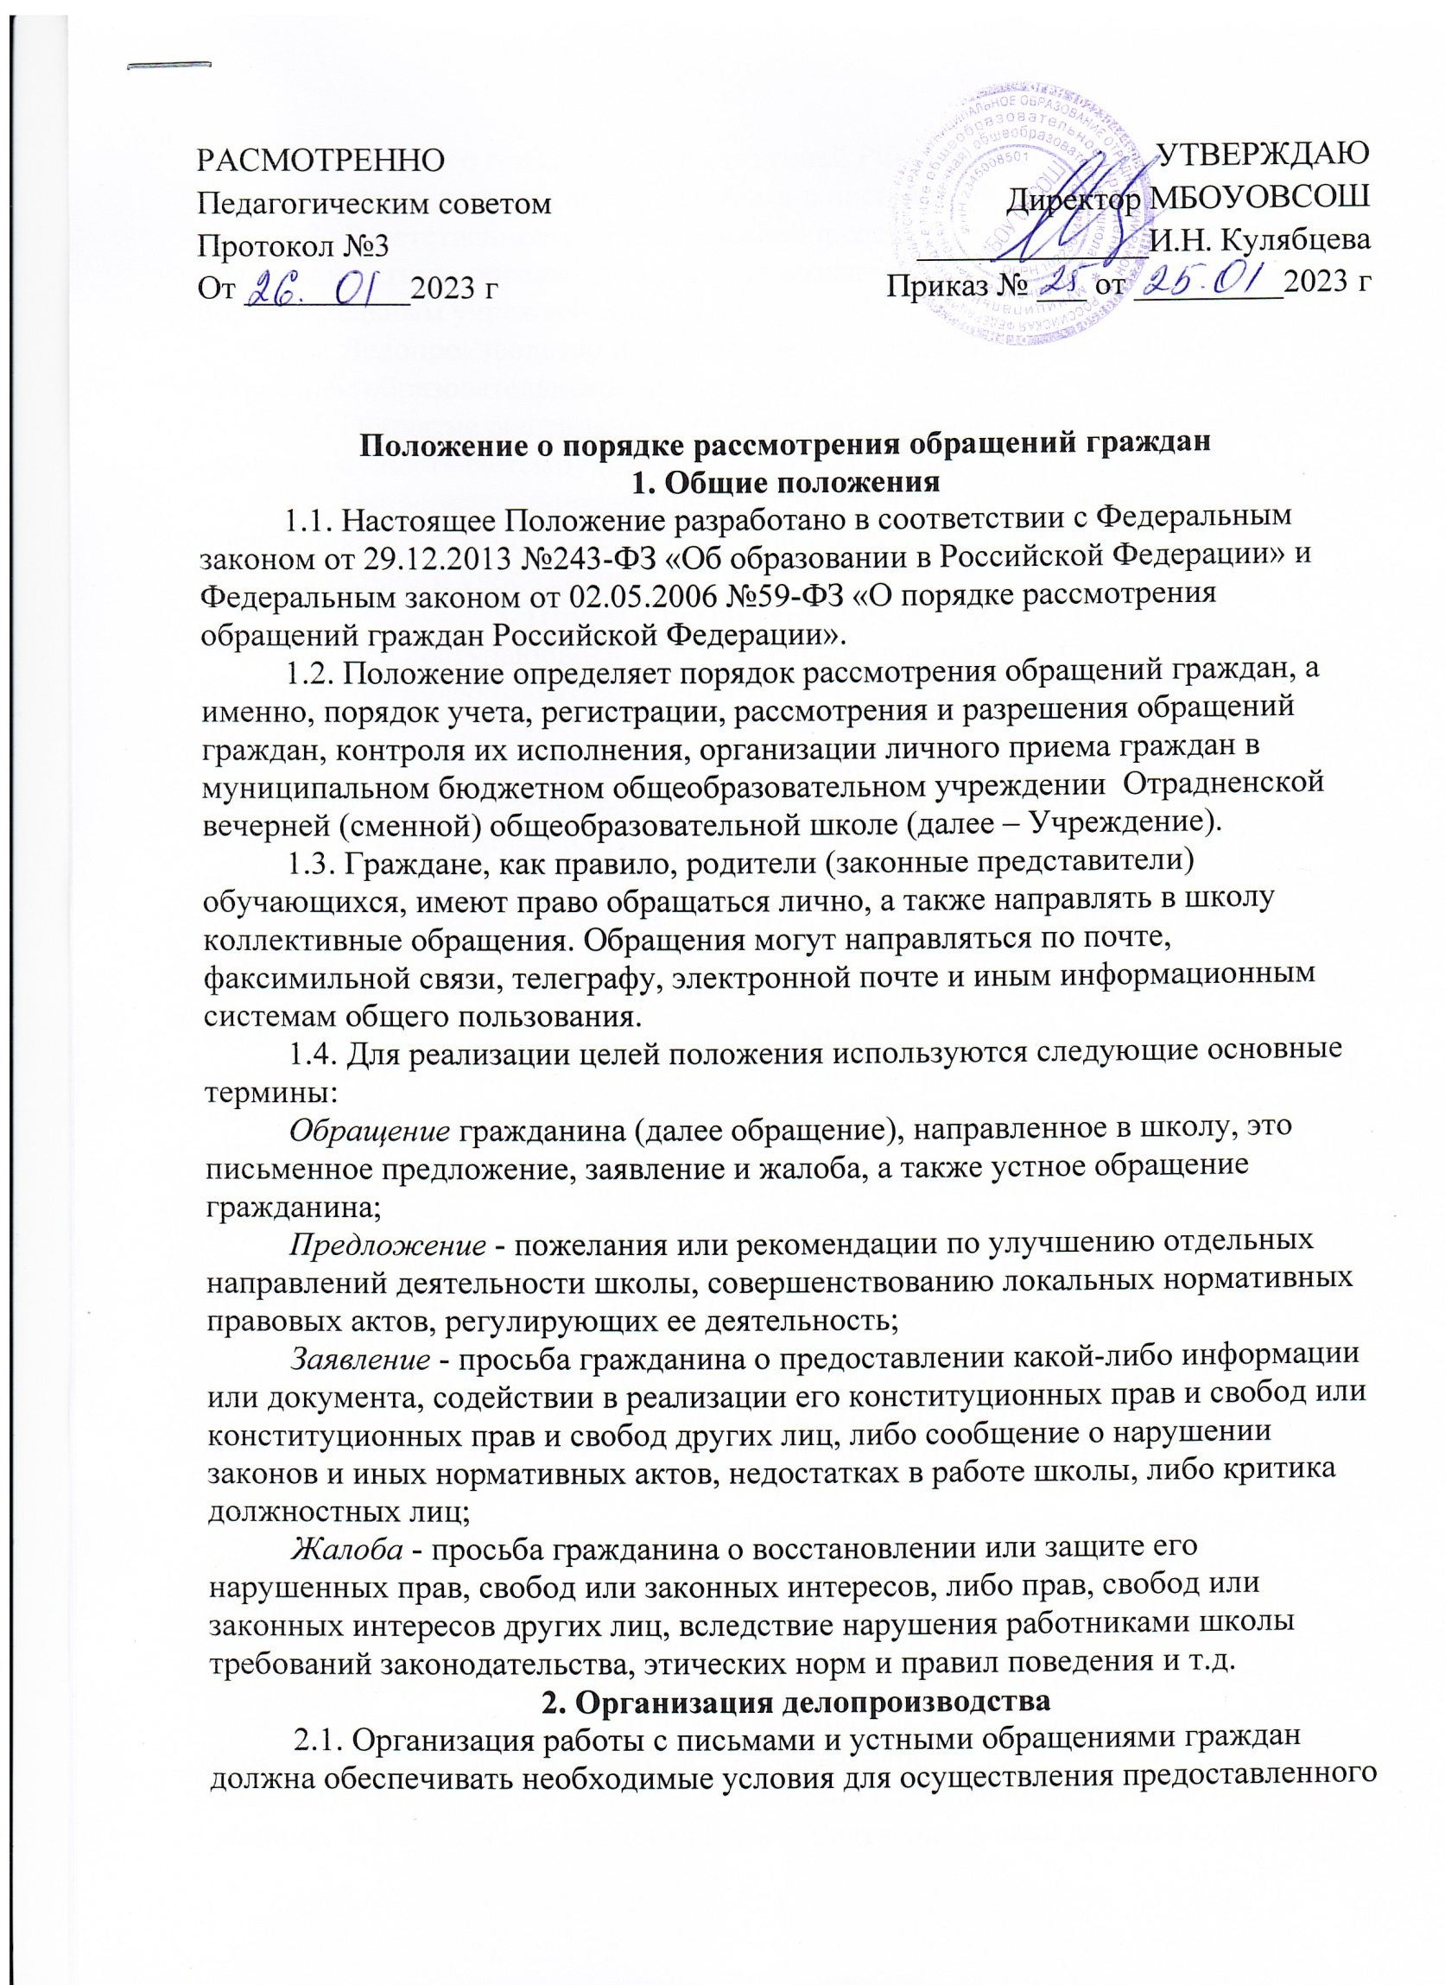и гарантированного гражданам Конституцией РФ права обращаться с предложениями, заявлениями и жалобами в письменной и устной форме.
2.2. Ответственность за организацию и состояние делопроизводства по письмам и устным обращениям граждан возлагается на руководителя образовательным учреждением.
2.3. Делопроизводство по обращениям граждан и осуществляется секретарем образовательного учреждения.
2.4. Принятие решения по рассмотрению писем и устных обращений граждан осуществляется руководителем образовательного учреждения.
2.5. Непосредственное исполнение поручений по письмам и устным
обращениям граждан осуществляется ответственными работниками
образовательного учреждения.
3. Прием и регистрация писем граждан
3.1. Все поступающие в образовательное учреждение обращения граждан принимаются и оформляются в день их поступления секретарем образовательного учреждения.
3.2. Поступающие обращения с копиями документов (например, копий
аттестатов, дипломов, трудовых книжек и др.) прикрепляются к тексту обращения. Полученные подлинники документов, ценные бумаги возвращаются гражданам.
3.3. Обращения граждан, копии ответов на них и документы, связанные с их разрешением, формируются в дела.
3.4. Поступившие письма граждан регистрируются секретарем
образовательного учреждения в журнале входящих.
3.4.1. Регистрационный (входящим) номер письма состоит из порядкового номера поступившего обращения в пределах календарного года и индекса дела по номенклатуре.
3.4.2. Если заявитель прислал несколько писем, но по разным вопросам, то на каждое письмо проставляется свой регистрационный номер.
3.4.3. Если письмо переслано, то в журнале (в графе «примечание») указывает, откуда оно поступило (от администрации, прокуратуры, отдела
образования и т.д.)
3.4.4. Повторные письма ставятся на контроль. При работе с ними подбираются имеющиеся документы по обращениям данного заявителя. В журнале учета и регистрационно-контрольных карточках присваивается очередной регистрационный номер.
3.5. После регистрации обращения направляются директору МБОУОВСОШ для оформления резолюции с указанием исполнителя, порядка и сроков исполнения.
4.Требования к обращению
4.1. Письменное обращение гражданина должно содержать наименование
школы, фамилию, имя, отчество должностного лица либо его должность, фамилию, имя, отчество заявителя, почтовый адрес, по которому нужно направить ответ, уведомление о переадресации обращения, дату и личную подпись. В случае необходимости (чтобы подтвердить свои доводы) гражданин может приложить к письменному обращению документы и материалы либо их копии.
4.2. В обращении, составленном в форме электронного документа, гражданин должен указать: свои фамилию, имя, отчество; адрес электронной почты, если ответ должен быть направлен в форме электронного документа, и почтовый адрес, если ответ должен быть направлен в письменной форме. К обращению гражданин вправе приложить необходимые документы и материалы в электронной форме. Также он может их направить эти документы или их копии в письменной форме по почте.
4.3. В коллективном обращении указываются: фамилия, имя, отчество одного гражданина, обратившегося от лица коллектива и фамилии, инициалы и подписи других членов коллектива, с указанием конкретного адреса (почтового или электронного) по которому следует направить ответ.
4.4. Ответ на обращение граждан не дается в следующих ситуациях:
4.4.1.Если в обращении не указана фамилия гражданина, направившего обращение, или почтовый адрес, по которому должен быть направлен ответ;
4.4.2. Если текст обращения прочесть невозможно из-за его физического состояния, об этом гражданину сообщается в течение семи дней от момента регистрации;
4.4.3. Если в обращении содержатся нецензурные либо оскорбительные выражения, угрозы жизни, здоровью и имуществу должностного лица, а также членам его семьи, об этом гражданину сообщается о недопустимости злоупотребления правом;
4.4.4. Если в обращении содержатся сведения о подготавливаемом, совершаемом или совершенном противоправном деянии, а также о лице, его подготавливающем, совершающем или совершившем, обращение подлежит направлению в государственный орган в соответствии с его компетенцией;
4.4.5. Если в письменном обращении гражданина содержится вопрос, на
который ему ранее был дан ответ по существу и при этом в обращении не
приводятся новые доводы или обстоятельства, гражданину сообщается
решение о безосновательности очередного обращения и прекращении
переписки по данному вопросу.
4.5. Обращения граждан, не содержащие данных, указанных в пунктах 2.1. - 2.3. настоящего положения, признаются анонимным и рассмотрению не подлежит.
4.6. Письменные обращения граждан и материалы к ним, копии ответов,
документы по личному приему граждан формируются в дела в соответствии с
номенклатурой дел.

5. Порядок рассмотрения письменных (электронных) обращений
5.1.Письменное обращение подлежит обязательной регистрации в
течение трех дней с момента поступления в МБОУОВСОШ.
5.2. После изучения обращения, проверки личных данных заявителя,
обращение регистрируется работником МБОУОВСОШ, ответственным
за работу с обращениями граждан в журнале входящие.
5.3. Принятие решения по рассмотрению письменных (электронных)
обращений граждан осуществляется руководителем МБОУОВСОШ,
который назначает исполнителя и определяет сроки рассмотрения обращения.
5.4.Срок рассмотрения обращения составляет 30 дней со дня регистрации.
В исключительных случаях он может быть продлен, но не более чем на 30 дней. О продлении срока рассмотрения гражданин уведомляется официально.
5.5. Обращения, не требующие специального изучения и (или) проверки,
рассматриваются в срок не более 10 дней.
5.6. Рассмотрение обращений граждан, содержащих вопросы защиты прав
ребенка, предложения по предотвращению возможных аварий и иных
чрезвычайных ситуаций, производится безотлагательно.
5.7.Исполнитель, назначенный руководителем, готовит проект ответа на
обращение и представляет его в установленные сроки руководителю на
утверждение.
5.8.Содержание проекта ответа не должно противоречить законодательству РФ и принятым в обществе этическим нормам.
5.9. Если для рассмотрения обращения гражданина требуется получение
дополнительных материалов, исполнитель готовит и направляет необходимые
письма-запросы. Государственный орган, орган местного самоуправления или
должностное лицо по направленному в установленном порядке запросу обязаны в
течение 10 дней предоставить документы и материалы, необходимые для
рассмотрения обращения, за исключением документов и материалов, в которых
содержатся сведения, составляющие государственную или иную охраняемую
федеральным законом тайну, и для которых установлен особый порядок
предоставления.
5.10.Запрос составляется в трех экземплярах: один направляется по
назначению, другой – заявителю обращения, третий остается в школе.
5.11. При получении проекта ответа на обращение, руководитель проверяет
его на предмет правильности оформления, полноты информации, соответствия
выводов действующему законодательству.
При согласии с представленным проектом ответа, руководитель передает его
для направления заявителю. Если не согласен, возвращает исполнителю на
доработку с указанием сроков устранения недостатков.
5.12.Если ответ по существу поставленного в обращении вопроса в силу каких- либо причин дать нельзя, гражданину, направившему обращение, сообщается о невозможности дать ответ.
5.13.Обращение должно быть рассмотрено с учетом всех нюансов, а факты и доводы, изложенные в нем, должны быть проверены с точки зрения полноты,
логичности, законности, обоснованности и достоверности.
Ответы на обращения граждан должны быть аргументированными, с
разъяснением всех затронутых в нем вопросов, а если в удовлетворении обращения заявителю отказано – содержать четкое разъяснение порядка обжалования принятого решения с указанием органа (должностного лица), к которому может быть направлена жалоба.
5.14.При оформлении ответа на обращение необходимо руководствоваться
правилами делопроизводства и оформления исходящих документов. Ответ должен содержать дату, регистрационный номер документа, фамилию, имя и отчество заявителя, его почтовый адрес, текст (ответы на поставленные вопросы),
наименование должности лица, подписавшего документ, его фамилию, имя,
отчество и номер телефона исполнителя.
5. Организация личного приема граждан.
Порядок рассмотрения устных обращений.
6.1. Личный прием граждан осуществляется в целях оперативного рассмотрения устных обращений граждан и юридических лиц, относящихся к компетенции МБОУОВСОШ, сокращения количества письменных обращений, организации предупредительной работы, установления и устранения причин невыполнения должностными лицами возложенных на них обязанностей.
6.2.Прием граждан осуществляется руководителем МБОУОВСОШ. При необходимости руководитель может для решения вопроса пригласить своих
заместителей, заведующих филиалами, преподавателей или других работников
школы.
6.3. Информация о месте приема, а также об установленных для приема днях и часах доводится до сведения граждан через информационный стенд и официальный сайт МБОУОВСОШ.
6.4.При личном приеме гражданин должен предъявить документ,
удостоверяющий его личность.
6.5. В случае, если изложенные в устном обращении факты и обстоятельства являются очевидными и не требуют дополнительной проверки, ответ на обращение с согласия гражданина может быть дан устно в ходе приема. В остальных случаях дается письменный ответ по существу поставленных в обращении вопросов.
6.6. Устные обращения могут поступать при проведении приема, во время
телефонных переговоров и рассматриваются в случаях, когда изложенные в них
факты и обстоятельства очевидны и не требуют дополнительной проверки, личности обращающихся известны и установлены. На устные обращения, как правило, дается ответ в устной форме.

7. Обобщение и анализ письменных и устных обращений граждан
7.1. Директор образовательного учреждения или по его поручению другие
должностные лица должны систематически анализировать и обобщать предложения, заявления, жалобы граждан и содержащиеся в них практические замечания. Цель: своевременное выявление и устранение причины, порождающей нарушение прав заявителей, зашита интересов граждан в соответствии с законодательством, а также совершенствование организационной к управленческой деятельности в системе образования данной территории.
7.2. Обобщение обращений можно осуществлять по следующей примерной
классификации: по адресу обращений (в том числе поступающих из вышестоящих
организаций и др.): по типам и видам образовательных учреждений; сколько
получено и рассмотрено коллективных, индивидуальных, анонимных обращений; по направлениям работы (по классификатору тем). Проводится количественный и
качественный анализ всех поступивших обращений с характеристикой фактов,
изложенных заявителями и указанием результатов: в частности, какие факты
подтвердились полностью или частично. По результатам анализа представляется
информация с конкретными рекомендациями по совершенствованию работы в
данном вопросе. Материалы оформляются в виде обобщенных сведений, таблиц и
аналитических справок.
7.3. Аналитическая информация по итогам работы с обращениями граждан
подготавливается за календарный год.

8. Формирование и хранение дел по письмам и устным обращениям
граждан
8.1. Все поступившие письма и устные обращения граждан после их разрешения должны быть возвращены секретарю со всеми относящимися к ним материалами для централизованного учета и формирования дел. Формирование и хранение дел по обращениям граждан у исполнителя запрещается.
8.2. Письменные обращения граждан, копии ответов на них и документы,
связанные с их разрешением, а также документы по личному приему граждан
формируются в дела в соответствии с утвержденной номенклатурой дел.
8.З. В процессе формирования дел проверяется также правильность оформления документов (подписи, даты, индексы, адресаты). Недооформленные или неправильно оформленные документы возвращаются исполнителям на доработку.
8.4. Письма и материалы по устному рассмотрению обращений граждан
хранятся пять лет, после чего уничтожаются.
8.5. По истечении установленного срока хранения документов по
предложениям, заявлениям и жалобам граждан составляется акт об их уничтожении, который подписывается членами экспертной комиссии и утверждается директором образовательного учреждения.

9. Ответственность за нарушение законодательства
об обращениях граждан
9.1. Ответственность за организацию рассмотрения обращений граждан
возлагается на руководителя МБОУОВСОШ.
9.2. Персональная ответственность за своевременное и качественное
рассмотрение обращений граждан, подготовку ответа в установленный срок и
достоверность изложенных в нем данных, возлагается на непосредственного
исполнителя. Отсутствие непосредственного исполнителя (болезнь, отпуск,
командировка и т.п.) не снимает с руководителя школы ответственности за
своевременное и качественное рассмотрение обращений граждан.
9.3. Неправомерный отказ в приеме или рассмотрении обращений граждан;
нарушение сроков или порядка их рассмотрения; принятие заведомо
необоснованного, незаконного решения; преследование граждан за критику;
предоставление недостоверной информации либо разглашение сведений о частной жизни гражданина (без его согласия), а также другие нарушения законодательства об обращениях граждан влекут за собой ответственность должностных лиц в соответствии с законодательством Российской Федерации.
10. Заключительные положения
10.1. Настоящее Положение разработано в соответствии с Уставом школы и
вводится в действие в установленном им порядке.
10.2. Изменения в настоящее Положение могут быть внесены при изменении законодательства в области рассмотрения обращений граждан.

